Circuits de Villiers Charlemagne
Circuit A
Distance : 10km
Durée : 2h
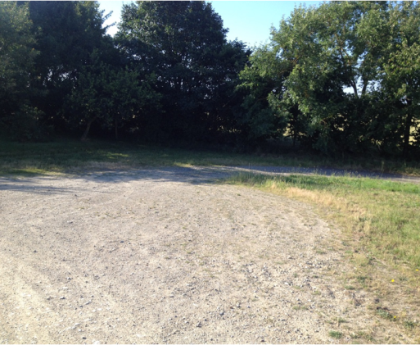
- Départ du village vacances et pêche
- Partir de l’accueil en direction des jeux pour enfants
- Longer le plan d’eau jusqu’au petit pont

- Après le petit pont, tourner à votre droite

- Passer sous le tunnel où traverse la nationale
- Continuer sur votre gauche
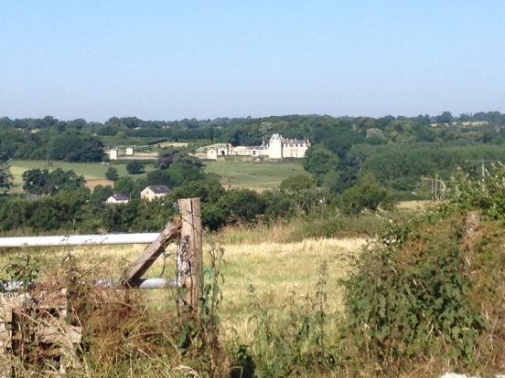
- Au bout tourner à votre droite
- Continuer tout droit sur le chemin goudronné

- Au bout de ≃ 2km, vous pouvez observer sur
votre droite le Château de la Rongère

- Continuer tout droit par le chemin forestier
- Arrivé au portail, tourner à votre gauche
- Arrivé à l’ancienne plage (rivière), tourner à votre droite
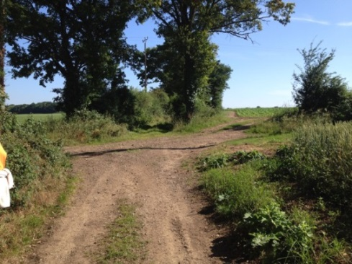
- Arrivé à la maison en pierre, prendre le chemin de terre en face (à côté du portail en bois) puis continuer
- Arrivé au panneau STOP, prendre la route goudronnée à
gauche puis la prochaine à droite direction La Varenne
- Arrivé à la Maraquinière, prendre tout droit

- A L’embranchement prendre à votre droite

- Au bout du chemin, prendre à votre gauche
- Au bout du chemin de terre, tourner à votre droite
- Au bout de la route, tourner à votre gauche
- Prendre le prochain chemin à votre droite
- Au bout du chemin prendre à votre gauche
- Continuer sur la route principale
- Tourner à droite vers le pont de la nationale
- Prendre la route principale et continuer
- Arrivé dans le village de Villiers-Charlemagne et continuer toujours tout droit
- Arrivé au STOP, tourner à droite
- Aller jusqu’au passage piéton et tourner
- Continuer tout droit
- Arrivé entre les deux poteaux, tourner à gauche
- A l’embranchement, tourner à droite puis continuer tout droit
- Arrivée au village vacances et pêche

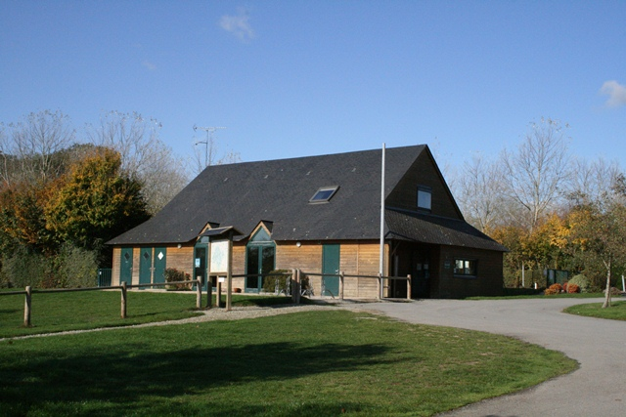

N°utiles :
- 112 (Portable)
- 15 (fixe)
- Villages Vacances :
Tel : 02 43 07 71 68
- Service de transport de bagages : andégave communication : 0682845488

BONNE RANDONNÉE !

